**Veterán**

**Velké kunratické**

Časopis určený veteránkám, veteránům a všem příznivcům legendárního závodu

**Číslo 6 / červen 2024** Předchozí čísla: XI/20, V/22, XI/22, V/23, XI/23

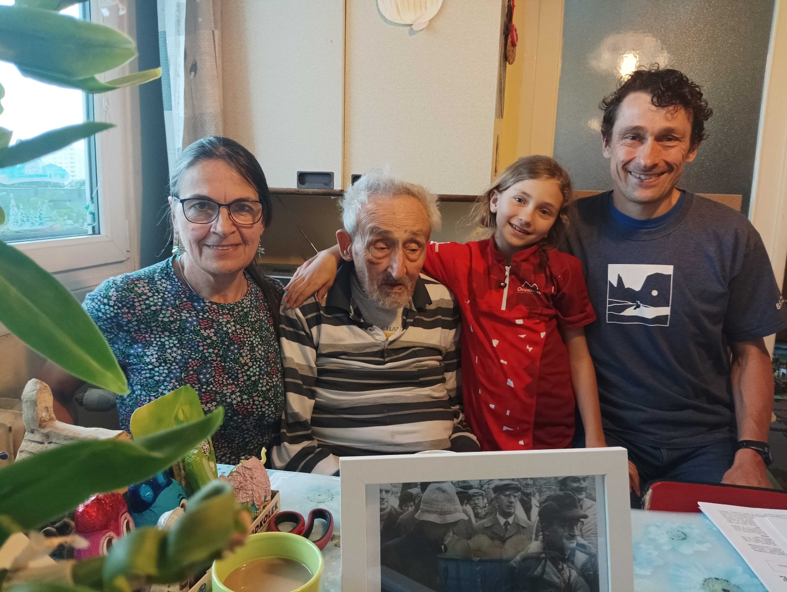

**Emil Pospíšil 100!** Mimořádného životního jubilea se dožil pan Emil Pospíšil, který dne 2. května 2024 oslavil sté narozeniny. O Velkou kunratickou se zasloužil jako málokdo jiný: po dobu 25 let (1979 až 2004) byl jejím ředitelem, za jeho éry došlo k velkému rozmachu tohoto závodu, byl to on, kdo při slavném 50. ročníku osobně přivítal předsedu mezinárodního olympijského výboru Juana Antonia Samaranche. Na snímku jsou s ním dvě z jeho tří dětí Jana a Vítek (oba již veteráni VK) a Vítkova dcera Eliška – i ta už má jeden start v Kunraticích za sebou.

**Bohatý a plodný život Emila Pospíšila**

Emil Pospíšil se narodil 2.5.1924 a řadí se k několika málo pamětníkům, kteří jsou starší než Velká kunratická. Pokládám si za velkou čest, že jsem pana Emila mohl krátce po jeho stých narozeninách navštívit a popovídat si s ním v jeho bytě na pražském sídlišti Novodvorská, kde žije se synem Vítkem a kde se na pravidelných návštěvách střídají i jeho dvě dcery Jana a Zorka. Emil Pospíšil se neřadí k rekordmanům Velké kunratické, ani nesbíral čárky za opakované účasti, přesto se o tento závod zasloužil jako málokdo jiný.

Celý svůj život prožil v Praze: dětství nejprve v Nuslích, poté v Braníku a v současné době bydlí na sídlišti v Novodvorské ulici, nedaleko od svých předchozích adres. Emilův tatínek byl stavebním inženýrem, před válkou měl úspěšnou firmu, která projektovala silnice, dálniční nadjezdy, vyprojektovala a postavila několik domů. Profesně se Emil potatil. Za války dokončil stavební průmyslovku, po válce inženýrské stavitelství na ČVUT a dál kráčel v otcových stopách, mimo jiné svou profesi uplatnil při několikerém stěhování své rodiny. Oženil se celkem dvakrát. První manželství se nevydařilo, ale bylo bezdětné a se svou první ženou se po dohodě a bez vzájemné zášti rozešli. Svou osudovou ženu Vlastu poznal nejprve jako kamarádku na četných sportovních a turistických akcích, v roce 1959 se po několikaleté známosti vzali a bylo to šťastné manželství, které vydrželo plných 63 let, až do Vlastiny smrti v roce 2022. Své tři děti – Janu, Zorku a Vítka – vedli od mala k lásce k přírodě, k pohybu a ke sportu, což platí i o vnoučatech a pravnoučatech.

Emil se od dětských let s velkým zanícením věnoval sportu, a to sportu všeho druhu. Chodil do Sokola a zúčastnil se Sokolského sletu v roce 1938, běhal v oddíle ABC Braník, s partou pořádali cyklistické výlety. V létě se s kluky koupali ve Vltavě a pamatuje dobu, kdy Vltava v zimě zamrzala a kdy se na ní bruslilo, ani tam Emil nemohl chybět. Vzácnou vzpomínku má z doby Protektorátu na závod v Houštce, kde se střetl se samotným Emilem Zátopkem. Nabídka sportovního vyžití byla nepřeberná, ale už tehdy Emil vedle svého vlastního sportování osvědčil svůj organizační talent. V ABC Braník s kamarády vybudovali provizorní 300 metrů dlouhou atletickou dráhu, v Sokole se stal předsedou lyžařského oddílu, s kterým jezdili na hory lyžovat. Nesportoval jenom sám pro sebe, ale uspokojovalo ho, když mohl připravovat sportovní akce a podniky pro jiné.

Odtud už to byl jenom krůček k tomu, aby se v 70. letech zapojil do organizování Velké kunratické, která byla tehdy jednou z nejmasovějších sportovní akcí u nás. Sám k tomu říká: *„Kamarádil jsem s Vilémem Sitterem, který byl od roku 1973 ředitelem Velké kunratické. Rád jsem mu pomáhal, Vilém mě zasvětil do rozsáhlé bafuňářské práce a stal jsem se jeho zástupcem. Když v roce 1979 náhle zemřel, tak nějak automaticky to břímě padlo na mne.“* Tak se stal Emil Pospíšil v roce 1979 ředitelem Velké kunratické a byl jím až do roku 2004, plných 25 let. Na otázku, co se za tu dobu ve Velké kunratické změnilo, odpovídá. *„Bylo toho hodně. Museli jsme řešit rostoucí zájem o tento běh, změnit zajišťování regulérních výsledků, zajistit jejich vyvěšování, nabídnout nové trasy pro děti. Kdo nikdy neorganizoval podobný závod, většinou nemá ponětí, jakou práci dá zkoordinovat rozhodčí a všechny ostatní pořadatele, nebo třeba zajistit občerstvení. A na co nesmím zapomenout, je opravdu rozsáhlá brigádnická činnost desítek dobrovolníků před závodem i po něm, tady se nerozlišovalo, kdo je ředitel a kdo řadový člen oddílu.“* Ptát se na nejslavnější ročník Velké kunratické je asi zbytečné… *„Samozřejmě, byl to jubilejní 50. ročník v roce 1983, nad kterým převzal záštitu Mezinárodní olympijský výbor a na který přijel sám jeho předseda Juan Antonio Samaranch. Tento ročník se připravoval dva roky předem a dodnes mám velkou radost, že vše vyšlo podle našich představ.“* Rekord v počtu účastníků z roku 1983, kdy na různých tratích proběhlo cílem 9128 startujících, už nebude nikdy překonán, kapacita Kunratického lesa to neumožňuje. A jaké další problémy musela Velká kunratické řešit v dalších letech? *„Po roce 1989 se ozvali ekologové, ti by tehdy Velkou kunratickou nejraději úplně zrušili. Byla to vypjatá atmosféra, ale nakonec došlo k rozumnému kompromisu, počet účastníků je omezen tak, aby ekologové byli spokojeni a les o druhé listopadové neděli neutrpěl újmu.“*

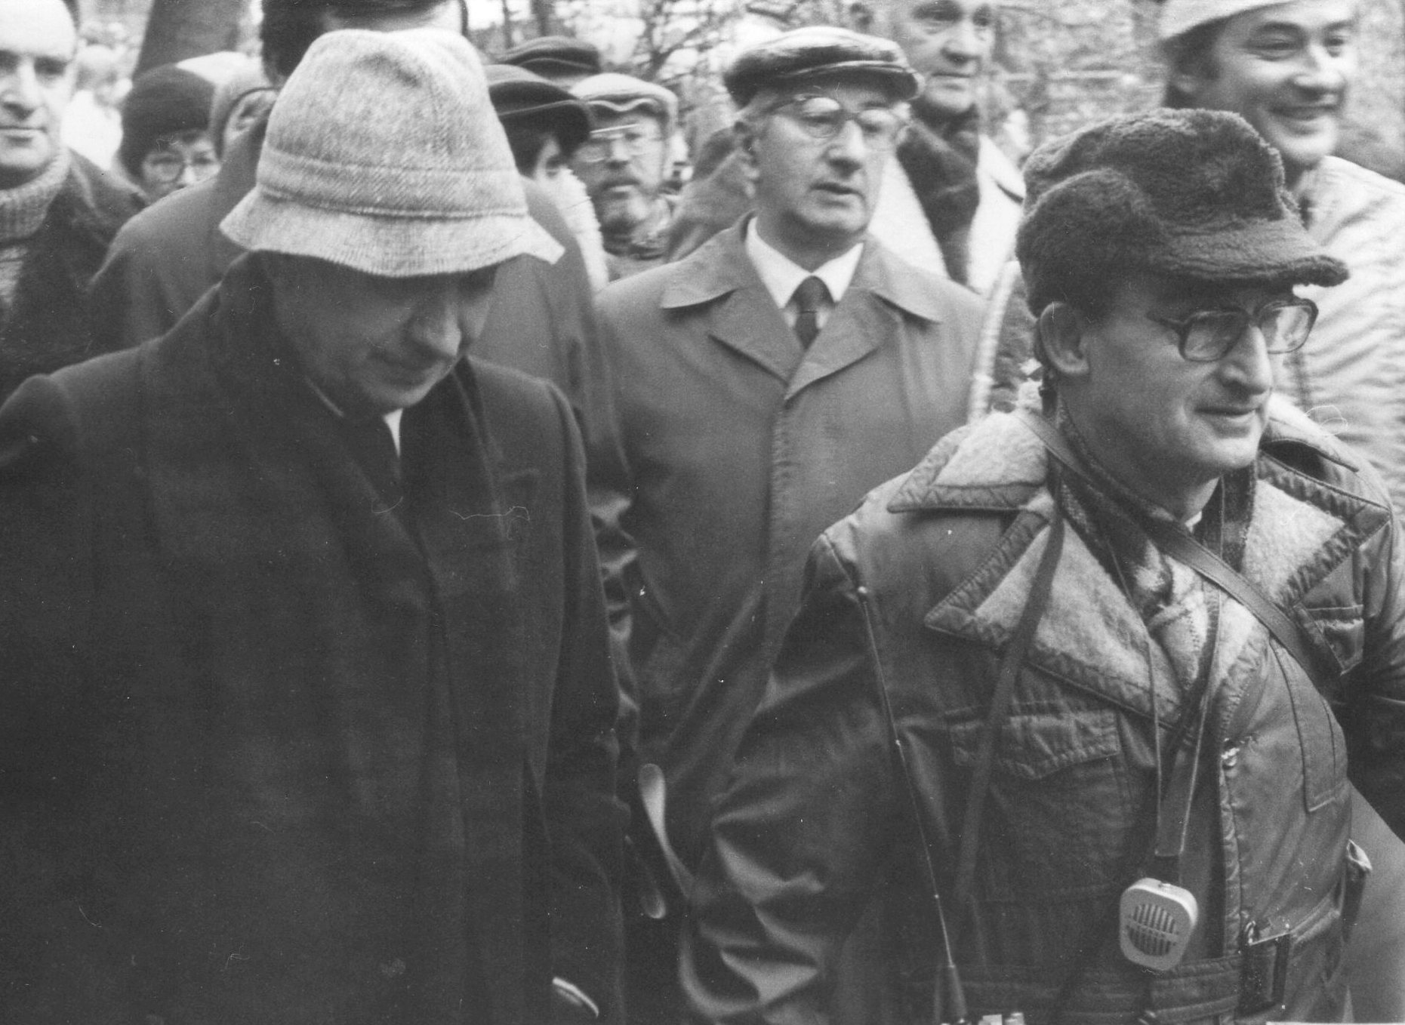

*Ředitel Velké kunratické Emil Pospíšil (vpravo) s Juanem Antonio Samaranchem v roce 1981. Foto: Vladimír Podroužek*

Nemohl jsem si odpustit otázku, jaký recept má pan Emil Pospíšil pro ty, kteří se chtějí dožít tak požehnaného věku. Odpověď byla skromná a dost překvapivá. *„Vlastně ani nevím, nedělám pro to nic mimořádného.“* Tatínkova slova musela uvést na pravou míru dcera Jana: *„Není to pravda, tatínek pravidelně cvičí a dodnes s ním chodíme na zdravotní procházky, a když to nejde, třeba kvůli počasí, tak chodíme aspoň na chodbě. Udržuje se v kondici a všichni mu přejeme, aby mu ještě dlouho vydrželo zdraví a jeho vitalita.“*

V úvodu jsme napsali, že pan Emil Pospíšil v Kunraticích nelámal rekordy ani nesbíral čárky za počty startů. Vedl však k tomu své potomky a připravoval jim sportovní cestu, po níž se mnozí vydali. Dcera Jana (63 let) je veteránkou Velké kunratické, má na svém kontě již 27 startů. Velkou kunratickou běhá i její dcera Jana a samozřejmě sportují i její děti. Vnučka Alžběta se stala například v roce 2005 mistryní Evropy v radiovém orientačním běhu. Mladší sestra Zorka (59 let) se vydala jinou cestou, víc než sport ji zaujala grafika a je v této činnosti velice úspěšná, ale aby držela partu, i ona se jednou postavila na start Velká kunratické. Největších sportovních úspěchů dosáhl nejmladší Emilův syn Vítek (55 let). Stal se reprezentantem v radiovém orientačním běhu a vybojoval v něm několik titulů mistra Evropy i světa. Také ve Velké kunratické byl velice úspěšný. Vyhrál svou kategorii už jako osmiletý, pak jednou jako dorostenec, a v hlavní kategorii dvakrát obsadil 2. místo. Také on je už více než 10 let veteránem s 33 starty.

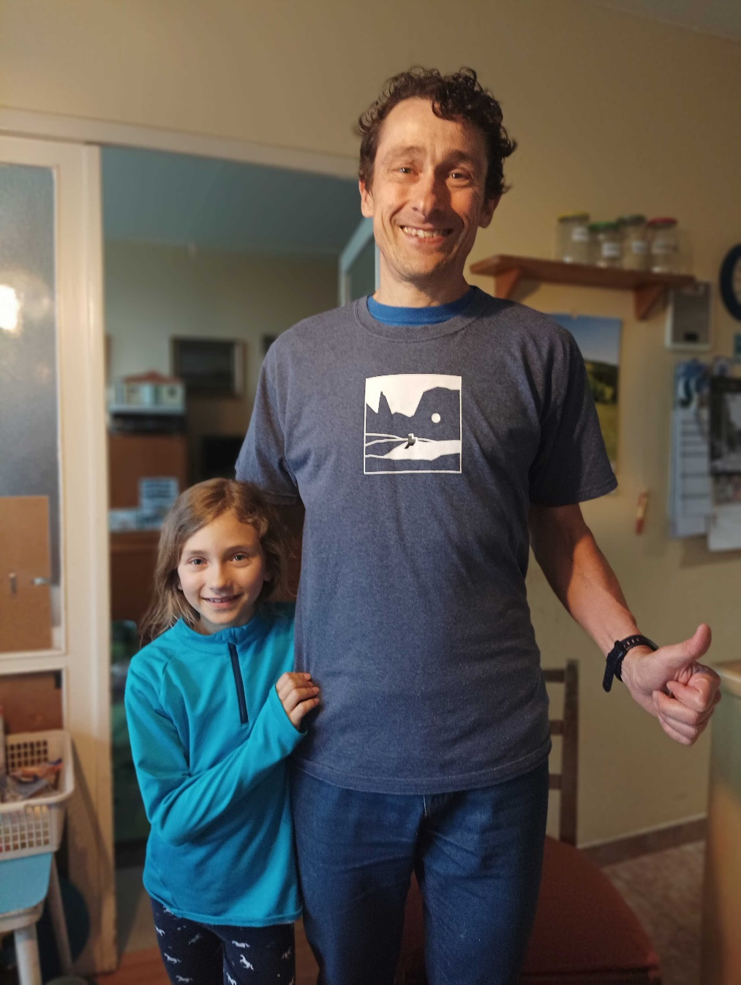

*Vít Pospíšil s dcerou Eliškou, další sportovní nadějí rodu Pospíšilových. Nejvíc ji baví orientační běh (i lyžařský). I ona má už za sebou start ve Velké kunratické.*

Zde zatím končíme ságu sportovního rodu Pospíšilových. Největší obdiv má samozřejmě děda Emil, který se ve věku 100 let udržuje ve skvělé kondici fyzické i duševní. Mimo jiné napsal a vydal rodinnou kroniku „Paměti dědy Emila“, kterou postupně doplňuje. Těšíme se na její další pokračování!

Luděk Sedlák